UNIVERSIDAD AUTÓNOMA DE QUERÉTARO  FACULTAD DE INGENIERÍA  Laboratorio de Cálculo Integral | 

Nombre del Alumno | Diego Joel Zuñiga Fragoso | Grupo | 514
Fecha de la Práctica | 15/03/2023 | No Práctica | 4
Nombre de la Práctica | Cambio de Variable
Unidad | Métodos de Integración

OBJETIVOS

Practicar cambios de variable.
EQUIPO Y MATERIALES
Computadora, Scientific Work Place
DESARROLLO
En cada una de las partes vas a realizar integrales por el método que se te pide. No puedes realizar la integral directamente
Parte I. Integración por Cambio de variable.
Realiza cada una de las siguientes integrales utilizando la opción de Scientific Work Place Compute>Calculus>Change variable. Para ello debes definir una nueva variable 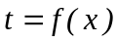, si la elección es correcta, la integral deberá ser más sencilla, de lo contrario prueba otra sustitución.
Una vez que hayas integrado con la nueva variable, regresa a la variable original utilizando Compute>Definition>New definition
- 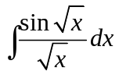 | 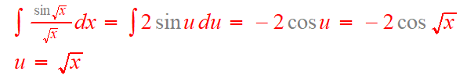
- 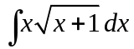 | 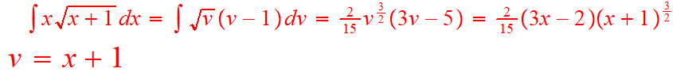
- 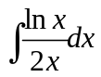 | 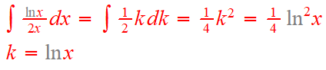
- 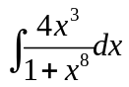 | 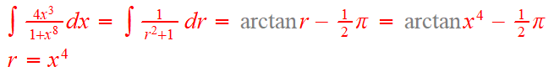
- 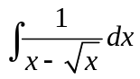 | 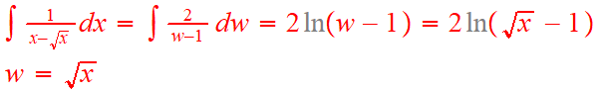
Parte II. Problemas.
- El volumen de agua de un tanque es V metros cúbicos cuando la profundidad del agua es h metros. Si la tasa de variación de V con respecto a h está dada por 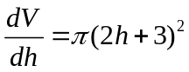. Calcule el volumen del agua del tanque cuando su profundidad es de 3 m.
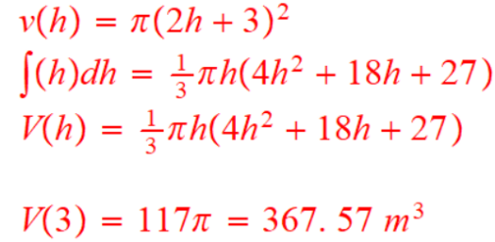
- El volumen de un globo crece de acuerdo a la fórmula 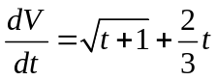, donde V centímetros cúbicos es el volumen del globo a los t segundos. Si 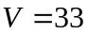 cuando 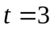, determine (a) una fórmula de V en términos de t; (b) el volumen del globo a los 8 s.
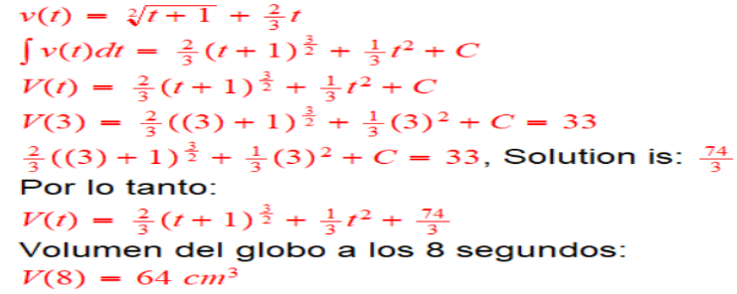
- Para los primeros 10 días de diciembre una célula vegetal creció de forma que en t días después del primero de diciembre el volumen de la célula estuvo creciendo a una tasa de 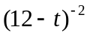 micras cubicas por día. Si el 3 de diciembre el volumen de la célula fue de 3 micras cúbicas, ¿Cuál fue el volumen el 8 de diciembre?
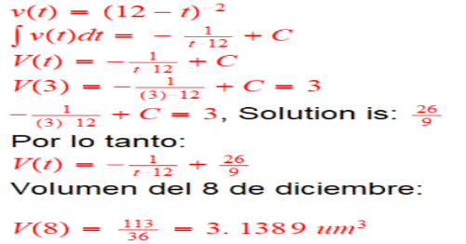
- Una población de bacterias inicia con 400 bacterias y crece a una tasa de 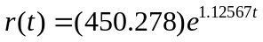 bacterias por hora. ¿Cuántas bacterias habrá después de tres horas?
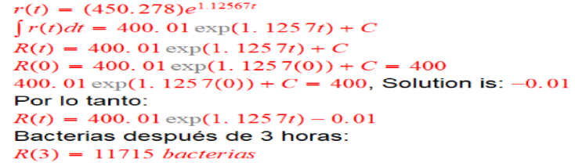

CONCLUSIONES
Explica cómo elegiste el cambio de variable y la parte de la integral que se toma como diferencial.
Aunque muchas veces no sabia cual elegir, con las tareas que he hecho y las derivadas que tengo memorizadas, podía visualizar la parte que al derivarla me daba las otras, aunque aun me falta práctica, siento que estoy mejorando. Esta practica me enseño a usar scientific workspace para comprobar mis integrales.
EVALUACIÓN DE LA PRÁCTICA
Se evaluará el documento con los datos solicitados, las gráficas y conclusiones enviado a través del Campus Virtual

